**A2MSI**

**BACQUET Quentin**

**Rapport TP SMART**

1. Prise en main des outils Remix et Metamask

Mon code Wallet : 0xCf174b22f131F0685F369A4dFeB7CF2E0569466a

**Solde :**

**Détail de la transaction :**

Emetteur : **0x2a88690AaBB7fC771970A27Cf0784f500cF3aEa5**

Numéro de Block : **7999982**

**Génération de la 1ère Transaction :**

**Confirmation :**

**Import des fichiers via Repository GIT :**

**Compilation du Smart Contact « Election.sol » :**

**Changement de l’environnement :**

Ici, je suis bien sur le réseau Metamask

**Transaction confirmée :**





**Détails de la transaction :**

**Justification des frais :**

**Transaction n°1**

* Frais de transaction : 0.000032293209858 ETH
* Prix du gaz : 1.537771898 Gwei
* Type : simple transfert de 0.01 ETH d’une adresse vers une autre

**Justification :**

Le coût est faible car c’est une opération simple, peu gourmande en calculs (appel de la fonction de base transfer), donc peu de gaz consommé.

**Transaction n°2**

* Frais de transaction : 0.001381507911815232 ETH
* Prix du gaz : 1.621579516 Gwei
* Type : déploiement d’un contrat (adresse créée)

**Justification :**

Le déploiement d’un smart contract est une opération beaucoup plus complexe que l’envoi d’ETH. Elle nécessite :

* L’enregistrement de tout le code du contrat sur la blockchain
* De multiples instructions EVM à exécuter
* Plus de stockage utilisé, donc plus de gaz consommé

Même si le prix du gaz par unité est similaire dans les deux cas (environ 1.5 Gwei), la quantité de gaz consommée est bien plus grande dans la transaction 2, ce qui explique le coût total bien plus élevé.

**Adresse du Smart Contract :**

L’adresse publique de ton **smart contract** déployé est indiquée dans la **transaction numéro 2**, dans le champ **"To"**, avec la mention [Created].

0x292e93ace17dd04a32cdc3993b5b58e82978d32f

**Question O:**

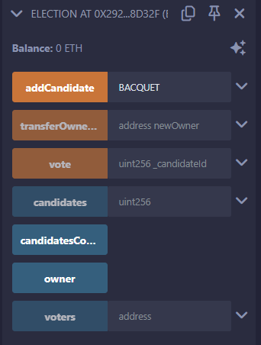

**Question Q :**

**Question R :**

**Question S :**

**Question T :**

**Question U et V:**

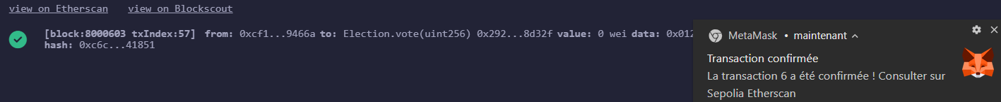



Ici, vote pour l’ID 1 c’est-à-dire pour le Candidate « BACQUET »

**Question W :**

Gauthier a voté sur le candidat numéro 1

voteCount = 2

**Question Y :**

On peut estreindre l’accès à la fonction addCandidate à **une seule adresse précise**, par exemple **la mienne**.

Ajout d’une constante ownerAdress

**Question W :**

Code modifié :

// SPDX-License-Identifier: GPL-3.0

pragma solidity ^0.8.24;

import "./Ownable.sol";

import "./SafeMath.sol";

contract Election is Ownable {

using SafeMath for uint256;

// Adresse fixe autorisée à ajouter des candidats (mon adresse)

address private constant admin = 0xCf174b22f131F0685F369A4dFeB7CF2E0569466a;

// Model a Candidate

struct Candidate {

uint256 id;

string name;

uint voteCount;

}

// Store accounts that have voted

mapping(address => bool) public voters;

mapping(uint => Candidate) public candidates;

uint public candidatesCount;

event votedEvent (uint indexed _candidateId);

// 🔐 Seule l’adresse admin peut ajouter un candidat

function addCandidate(string memory _name) public {

require(msg.sender == admin, "Seul l'administrateur peut ajouter un candidat.");

candidatesCount++;

candidates[candidatesCount] = Candidate(candidatesCount, _name, 0);

}

function vote(uint _candidateId) public {

require(!voters[msg.sender], "Vous avez déjà vote.");

require(_candidateId > 0 && _candidateId <= candidatesCount, "Candidat invalide.");

voters[msg.sender] = true;

candidates[_candidateId].voteCount++;

emit votedEvent(_candidateId);

}

}